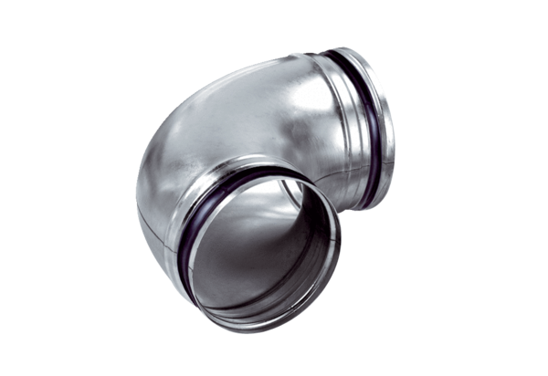90°-ív, húzott B90-160Csomagolási egység: 1 darabVálaszték: K
Termékszám: 0055.0314Gyártó: MAICO

